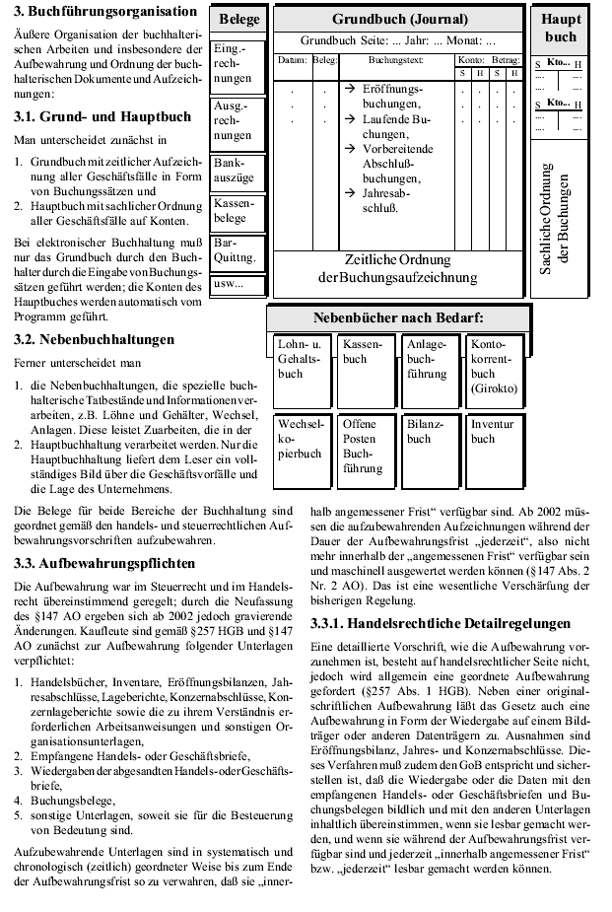
Quelle: Ziegler: Grundlagen der kaufmännischen Rechnungslegung Kleine Einführung in die wichtigsten Vorschriften

